ПРОЕКТ
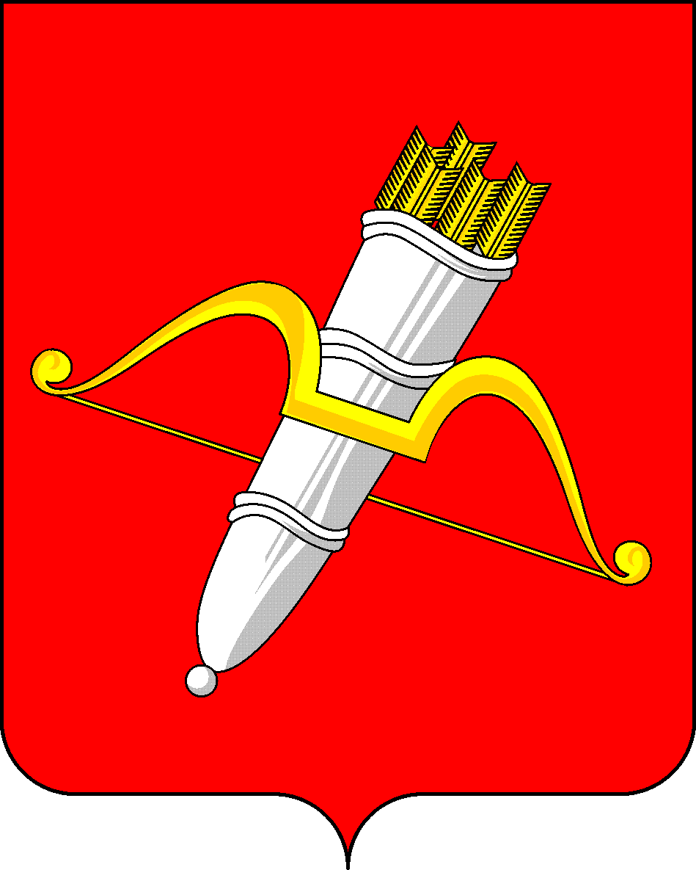
КРАСНОЯРСКИЙ КРАЙ
АЧИНСКИЙ ГОРОДСКОЙ СОВЕТ ДЕПУТАТОВ

Р Е Ш Е Н И Е

00.00.0000 | г. Ачинск |  | № 00-000р

О внесении изменений в Устав города Ачинска Красноярского края

В целях совершенствования отдельных положений Устава города Ачинска Красноярского края, приведения их в соответствие с требованиями действующего законодательства, руководствуясь статьями 28, 51, 54, 57 Устава города Ачинска Красноярского края, городской Совет депутатов РЕШИЛ:

1. Внести в Устав города Ачинска Красноярского края («Официально», приложение к газете «Ачинская газета», № 10, 16.03.2016; № 38, 27.09.2017; № 32, 08.08.2018; № 4, 23.01.2019; № 41/2, 10.10.2019; № 16/1, 17.04.2020; № 52/1, 25.12.2020; № 32, 04.08.2021; «Ачинская газета», № 3, 12.01.2022; «Официально», приложение к газете «Ачинская газета», № 31, 27.07.2022; № 52/2, 27.12.2022; № 47, 22.11.2023) следующие изменения:
а) в пункте 1 статьи 4:
- подпункт 19 дополнить словами «, в том числе организация и проведение в соответствии с законодательством в области охраны окружающей среды общественных обсуждений планируемой хозяйственной и иной деятельности на территории города»;
- в подпункте 37 исключить слова «создание, развитие и обеспечение охраны лечебно-оздоровительных местностей и курортов местного значения на территории города, а также»;
- подпункт 40 изложить в следующей редакции:
«40) организация и осуществление мероприятий по работе с детьми и молодежью, участие в реализации молодежной политики, разработка и реализация мер по обеспечению и защите прав и законных интересов молодежи, разработка и реализация муниципальных программ по основным направлениям реализации молодежной политики, организация и осуществление мониторинга реализации молодежной политики в городе;»;
- подпункт 41 изложить в следующей редакции:
«41) осуществление в пределах, установленных водным законодательством Российской Федерации, полномочий собственника водных объектов, установление правил использования водных объектов общего пользования для личных и бытовых нужд, включая обеспечение свободного доступа граждан к водным объектам общего пользования и их береговым полосам, а также правил использования водных объектов для рекреационных целей;»;
б) подпункт 35 пункта 1 статьи 40 изложить в следующей редакции:
«35) учреждает печатное средство массовой информации для обнародования муниципальных правовых актов, доведения до сведения жителей города официальной информации;»;
в) в статье 48:
- в пункте 1 слова «шести лет» заменить словами «пяти лет»:
- в пункте 3 слова «шесть лет» заменить словами «пять лет», слова «четыре процента» заменить словами «пять процентов»;
г) в статье 56:
- в абзаце 3 исключить слово «(обнародования)»;
- абзац 5 изложить в следующей редакции:
«Официальным опубликованием муниципального правового акта, в том числе соглашения, заключенного между органами местного самоуправления, считается первая публикация его полного текста в периодическом печатном издании, распространяемом в городе.».

2. Решение вступает в силу в день, следующий за днём его официального опубликования в уполномоченном печатном средстве массовой информации, после прохождения государственной регистрации в установленном законом порядке, за исключение абзацев 2, 3 подпункта «а» пункта 1.
Абзацы 2, 3 подпункта «а» пункта 1 настоящего решения вступают в силу в день, следующий за днем официального опубликования решения в уполномоченном печатном средстве массовой информации, после прохождения государственной регистрации в установленном законом порядке, но не ранее 1 сентября 2024 года.

Председатель Ачинского городского Совета депутатов  _____________ С.Н. Никитин |  | Глава города Ачинска  ___________ И.П. Титенков

